ПРАКТИЧНА РОБОТА 05
Архітектура та модульна організація клієнтського вебзастосунку
Система оцінювання
№ | Тема | Оцінка
1. | Розширення архітектури станом застосунку | 3
2. | Централізоване керування станом бекенду | 5
 | Всього за практичну | 8

Завдання до практичної роботи
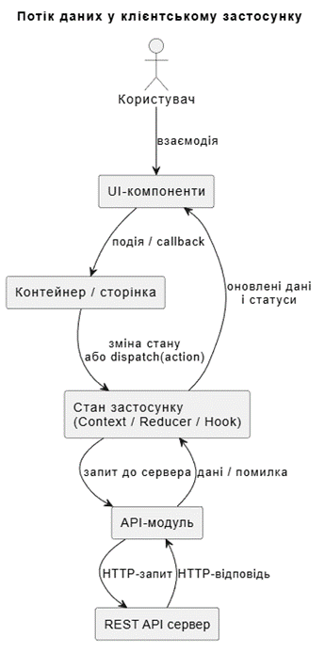
- (Розширення архітектури станом застосунку) На основі реалізованого в практичній роботі 04 клієнт-серверного вебзастосунку для керування записами користувачів необхідно виконати його архітектурне доопрацювання, пов’язане з явним введенням рівня керування станом інтерфейсу та даних. У попередній роботі основна увага приділялась модульній організації та розподілу відповідальностей між UI, логікою та доступом до даних, однак стан застосунку або залишався неформалізованим, або розподілявся між окремими компонентами без узгодженої моделі. У межах цього завдання стан має розглядатися як окремий архітектурний артефакт, що координує поведінку інтерфейсу та забезпечує узгодженість взаємодії з сервером.
Необхідно сформувати цілісну модель стану клієнтського застосунку, яка включає колекцію користувачів, об’єкт поточного вибраного користувача (для перегляду або редагування), а також службові параметри, що описують процес взаємодії з API, зокрема ознаки виконання запиту, успішного завершення або виникнення помилки. Окрему увагу слід приділити параметрам інтерфейсу, які впливають на формування запитів до сервера: значення пошуку, параметри сортування, номер сторінки пагінації. Стан має бути організований таким чином, щоб виступати єдиним джерелом істини для всіх компонентів, що працюють із користувачами. Орієнтовний потік даних зображено на рисунку 1.
Рисунок 1 – Потік даних

Для реалізації керування станом необхідно використати стандартні інструменти React. Простий локальний стан інтерфейсу доцільно залишити на рівні useState, однак для складних структур (наприклад, об’єднання списку користувачів із метаданими запитів) слід перейти до використання useReducer, що дозволяє формалізувати переходи станів через явні дії. Поширення стану між компонентами має здійснюватися через useContext, що дозволить уникнути глибокої передачі властивостей (prop drilling). Взаємодію з API необхідно організувати через useEffect, синхронізуючи зміни стану із зовнішніми запитами.
При реалізації рекомендується явно описати структуру стану у вигляді об’єкта, наприклад із вкладеними секціями data, ui, status. Це дозволить уникнути хаотичного розростання змінних стану. Окремо варто визначити перелік подій (actions), які можуть змінювати стан, зокрема ініціацію завантаження списку, успішне отримання даних, помилку запиту, вибір користувача, зміну параметрів фільтрації. Для useReducer доцільно реалізувати чисту функцію редуктора, яка не виконує побічних ефектів і лише обчислює новий стан на основі попереднього.
Архітектура клієнтської частини має бути переглянута з урахуванням введення стану. Компоненти відображення повинні залишатися максимально «чистими» і отримувати дані через props або контекст, не містячи логіки роботи з API. Контейнери або сторінки мають координувати сценарії взаємодії, ініціювати завантаження даних і передавати їх у компоненти. Доцільно винести логіку роботи зі станом у окремі користувацькі хуки (наприклад, useUsers), що інкапсулюватимуть як доступ до стану, так і виклики API.
Особливу увагу необхідно приділити узгодженості стану після виконання CRUD-операцій. Після створення, редагування або видалення користувача список має оновлюватися автоматично без ручного перезавантаження сторінки. Рекомендується реалізувати або повторне отримання списку з сервера, або локальне оновлення стану (оптимістичний підхід), якщо це не порушує консистентність. Для кожного запиту слід забезпечити індикацію процесу завантаження (наприклад, через умовне відображення індикатора) та обробку помилок із відображенням відповідного повідомлення в інтерфейсі.
Як підказку щодо організації коду, доцільно виділити окрему директорію для стану або хуків, у якій зосередити редуктори, контексти та функції роботи з даними. При цьому слід уникати циклічних залежностей між модулями, чітко розмежовуючи рівні: API → state → UI. Варто також перевірити, щоб кожен компонент мав мінімально необхідний доступ до стану, а не підключався до всієї його структури без потреби. Орієнтовна схема компонентів клієнтської частини наведена на рис. 2.
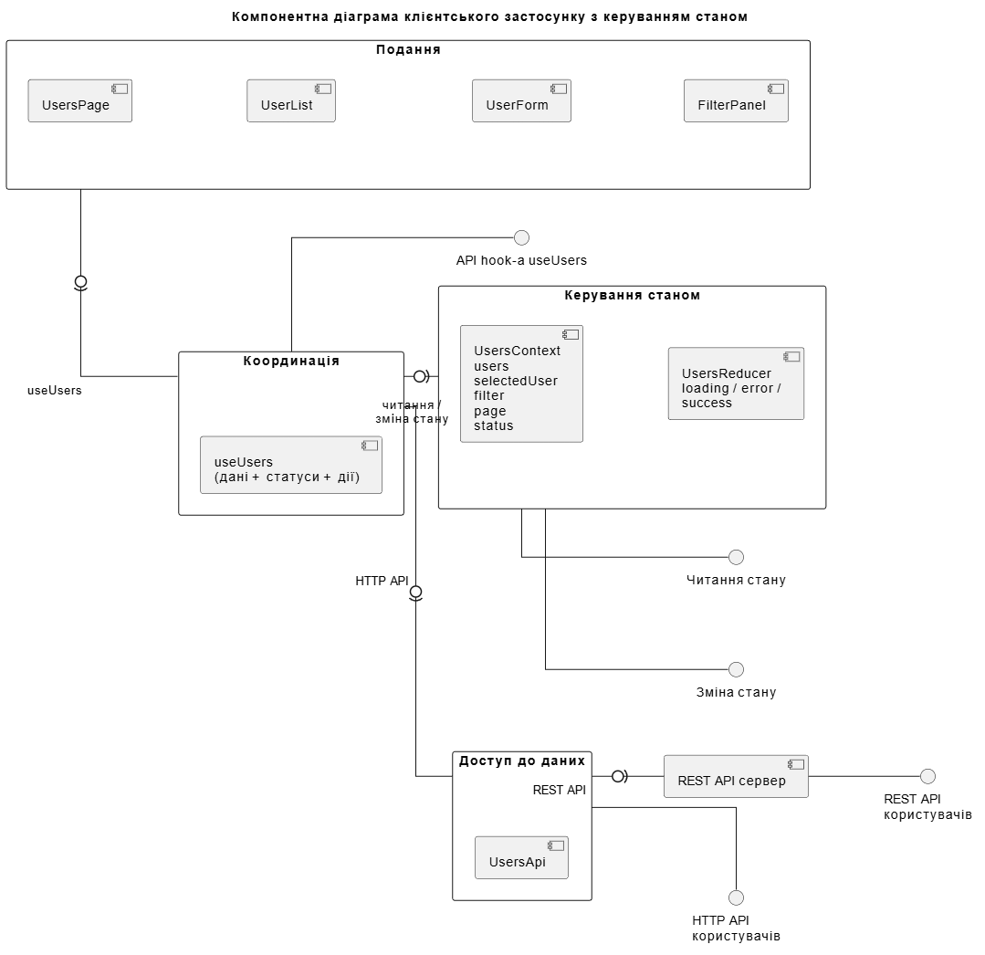
Рисунок 2 – Діаграма компонентів клієнтського застосунку з керуванням станом
Результатом виконання завдання має бути клієнтський застосунок із передбачуваною поведінкою, у якому всі зміни інтерфейсу обумовлені змінами стану, а всі взаємодії із сервером інтегровані в цю модель. Поясніть, як організовано потік даних, які частини системи відповідають за керування станом і яким чином досягається узгодженість між UI та сервером.
Приблизний вигляд додатка показано на рис. 3.
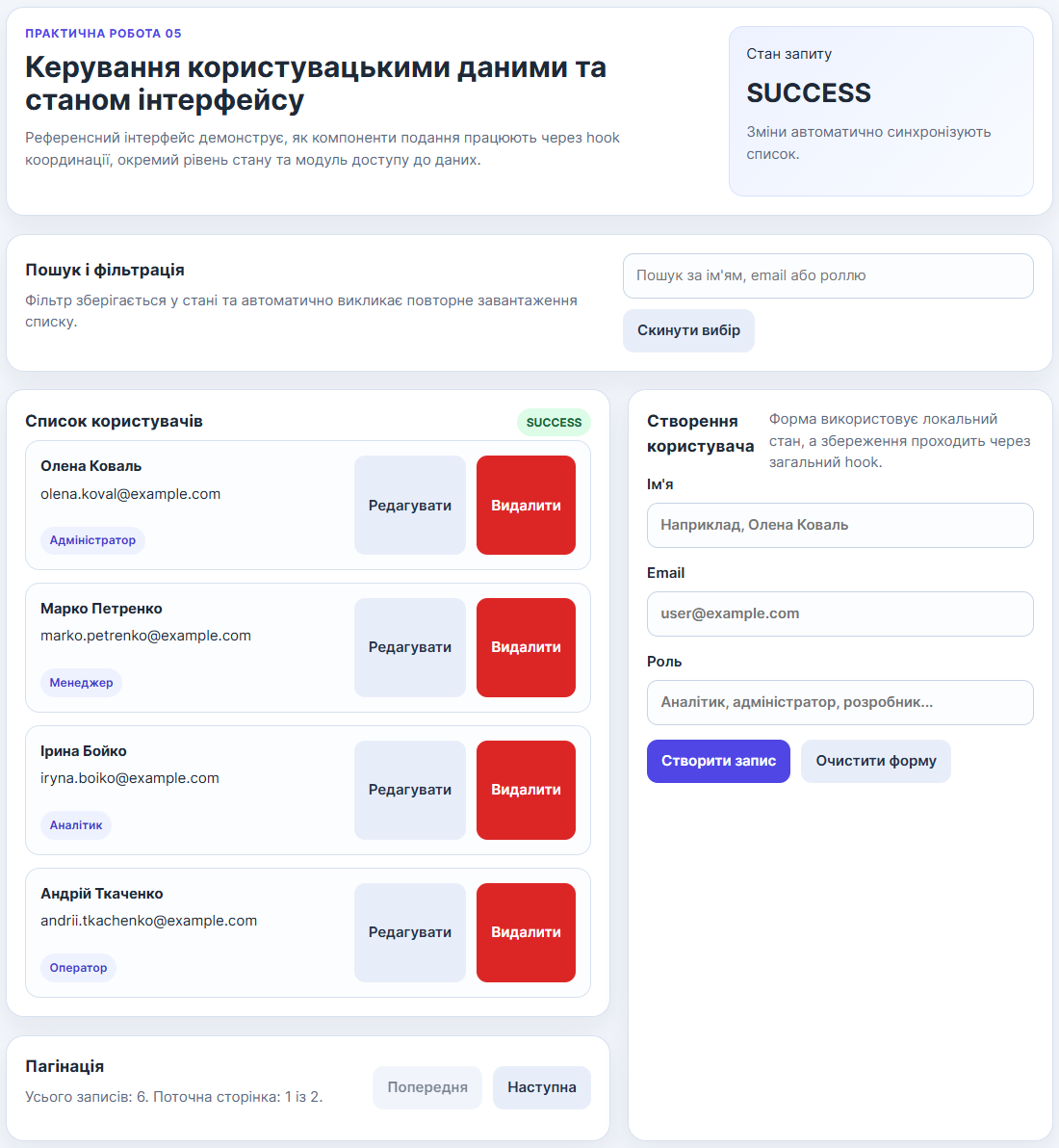
Рисунок 3 – Орієнтовний вигляд UI

